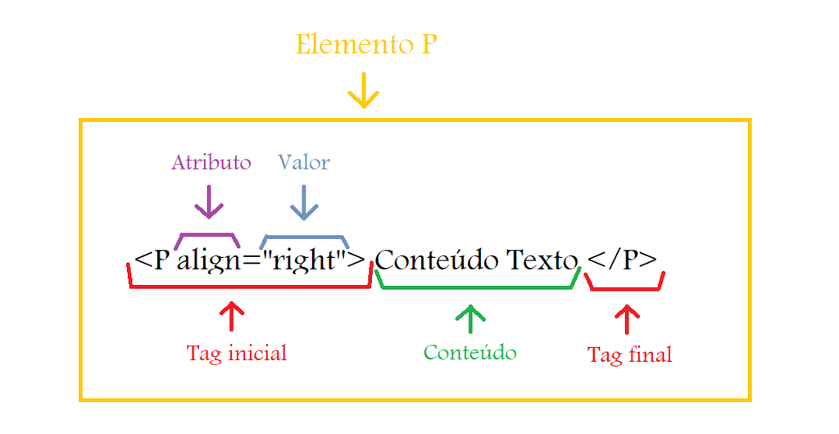

**!DOCTYPE:** é a forma padrão de renderizar uma página HTML5, antigamente as páginas eram somente textos e imagens estáticas, hoje não é mais o caso. JavaScript e CSS3

**head:** é a parte que não é exibida no navegador da Web quando a página é carregada. O elemento **HTML** <head> **providencia informações gerais** (metadados) sobre o documento, incluindo seu título e links para scripts e folhas de estilos (CSS).

Semântica

A diferença é semântica, ou seja, de significado. Quando você usa STRONG, você dá um significado para aquela parte especifica do texto. Você diz que ela deve ser lida com mais força, com mais intensidade. Já com o elemento B você apenas marca em negrito o texto, e só.

**title:** indica o título de uma página, que aparece nos resultados dos mecanismos de pesquisa, nas publicações nas redes sociais e também nas guias do navegador. Muitas vezes, é comum se referir a title tag como título seo.

**body:** como o próprio nome sugere, a tag body é que vai definir o corpo de um site. Lá é que estarão as informações visíveis para o usuário, estarão todos os conteúdos visíveis aos usuários, assim como os links e imagens.É necessário que o <body> tenha ao menos um elemento "filho", ou seja, uma ou mais tags HTML dentro dele.

**h1:** é uma tag HTML que indica um título em um site, é a mais importante da página e deve ser atribuída ao título principal do conteúdo. Existem 6 formas de representar a relevância de um conteúdo. As tags H2 são vinculadas aos subtítulos e assim por diante. Quanto maior a numeração menos relevante é o destaque deste “título”.

**p:** o elemento HTML <p> representa um parágrafo, os parágrafos em HTML são usados para agrupar conteúdos relacionados de qualquer tipo, como imagens e campos de um formulário.

<!DOCTYPE html>

<html lang = "pt-br">

<head>

<title>Seu titulo aqui</title>

</head>

<body>

<h1>Aqui</h1>

<p>Está o texto</p>

<p>E sem quebra de linha</p>

Aqui

Está o texto

E sem quebra de linha

</body>

</html>